2023年大创报销使用说明书（教师端）

一、审核预算详情
1.登录平台
平台地址：http://cxcyxy.lnist.edu.cn/teacher（PC端使用谷歌浏览器或360浏览器极速模式）。
2.审核学生填写的预算
点击“大创项目”-“项目管理”-“2023年大创”-“预算审核”。
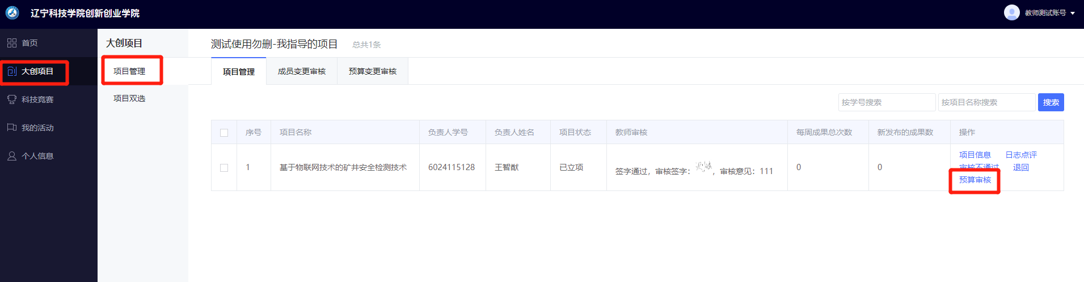
可以看到学生填写的预算信息。
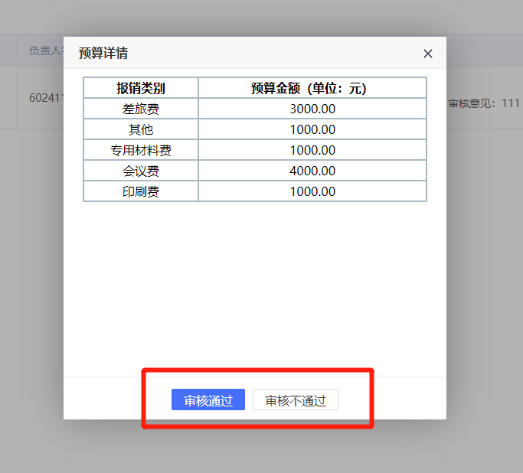
3.教师在平台上只进行预算的审核工作。

